Integrate DMN table to Hyperledger fabric blockchain

# Bevezetés

## Projekt célja

A projekt elsődleges célja döntési táblák szabályainak blokkláncon történő tárolása, kezelése, majd ezen szabályok alapján egy adott input kiértékelése. A felhasználója képes DMN táblát telepíteni a blokkláncra, a telepítés után pedig, a chaincode adott függvényével a megadott értékek alapján megkapja a tábla szabályainak megfelelő végeredmény.

## Célközönség, felhasználás

* tesztelés
* validálás
* döntéshozatal
* klaszterezés, csoportokra osztás
* kalkulációk

## DMN és FEEL

## Hyperledger Fabric

## Fogalommeghatározások és mozaikszavak

# Követelmények, specifikáció

## Rendszerkövetelmények

## Függőségek, verziók

* A program java nyelven íródik, futtatásához szükséges java [TODO] verzió.
* A teszt network docker segítségével fut.

## Program felépítése, funkciók

Egyszerűbb tovább fejlesztés érdekében a program a szükségesnél bonyolultabb struktúrát követ.

Felépítés:

* + 1. Generator application
* Ez az applikáció hozza létre a megfelelő Asset-eket.
  + 1. Main application
* Lekérhetjük adott táblához, milyen bemenő paraméterek tartoznak.
* Megkaphatjuk az adott bemeneti értékekhez a kimenetet.

## Program telepítése

## Be- és kimeneti paraméterek

* + 1. Generator application
* Bemenet: xml file, dmn tábla definíciója,
* Kimenet: sikeresség, sikeres telepítés esetén az adott tábla generált azonosítója.
  + 1. Main application
* Tábla lekérdezés esetén:
  + Bemenet: tábla azonosító,
  + Kimenet: táblához tartozó lehetséges inputok.
* Végrehajtás esetén:
  + Bemenet: bemenő paraméterek és tábla azonosító,
  + Kimenet: sikeres végrehajtás esetén tábla által előállított eredmény.

# Analízis modell

## Osztályok modellezése

1. Parser
2. Generator
   1. Modell
   2. Controller
   3. UI
3. Application
   1. Modell
   2. Controller
   3. UI
4. Tests
5. Validator

## Asset-ek leírása

1. Table
   1. properties: name, id
   2. has columns
   3. has rules
2. Column
   1. properties: sequence number, name, type, input/output
3. Rules
   1. properties: priority, id
   2. has cells
4. Cell
   1. properties: type, value

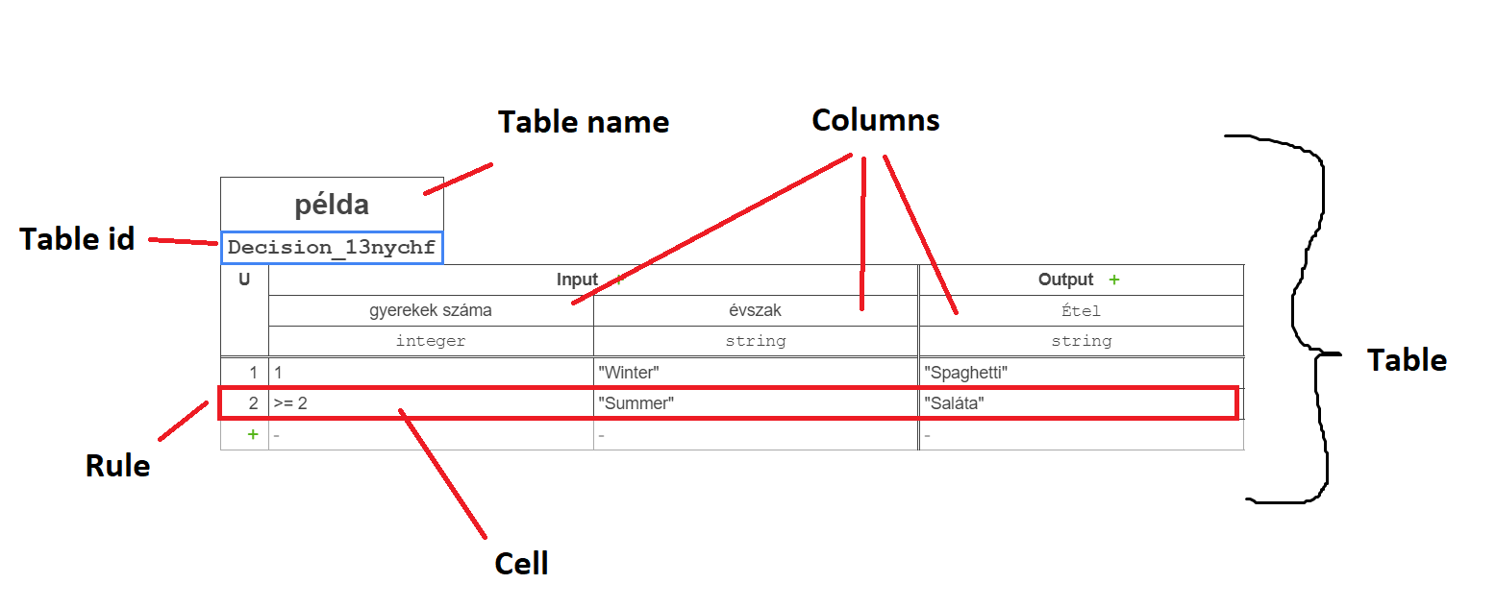Példa:

## Chaincode specifikációja

## Működés modellezése

# Szkeleton verzió

## Elkészítés lépései

# Tesztkészlet

# Végső verzió

# Tovább fejlesztési lehetőségek

# Összegzés

# Források